СРЕДСТВА ИНДИВИДУАЛЬНОЙ МОБИЛЬНОСТИ
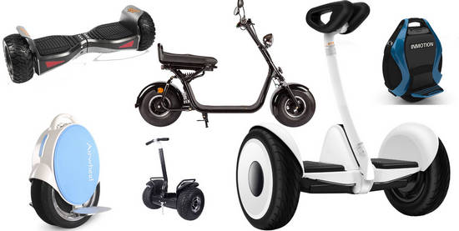
В последнее время участники дорожного движения стали активно использовать в городской среде современные средства индивидуальной мобильности (электросамокаты, скейтборды, электроскейтборды, гироскутеры, сигвеи, моноколеса и иные аналогичные средства) которые в соответствии с действующими правилами дорожного движения не являются транспортными средствами. Однако некоторые устройства, схожие по конструкции со средствами индивидуальной мобильности(СИМ),могут иметь электродвигательноминальной максимальной мощностью в режиме длительной нагрузки более 0,25 кВт и(или)максимальнуюконструктивнуюскорость более50км/час. Такие устройства всоответствии с техническим регламентомТаможенного союза «О безопасности колесных транспортных средств» (ТР ТС 018/2011) относятся к мототранспортым средствам категории «L»,должны соответствовать требованиям ТР ТС 018/2011и для управления ими необходимо наличие специального права управления транспортными средствами соответствующей категории «М»или «А». Учитывая, что их использование на дорогах общего пользования становится серьезным источником повышенной опасности как для пешеходов, так и для лиц, управляющих такими устройствами, в целях недопущенияпричинения вреда жизни и здоровью людей,исключениядорожно-транспортных происшествийс их участием,ОГИБДД ОМВД России по Собинскому району информирует:
При выявлении фактовуправления гражданами по дорогам общего пользования устройствами, схожими с СИМ, Инспектора ОГИБДД управомочены принимать меры в соответствии с действующим законодательством(ч. 1 ст. 12.7 КоАП РФ – управление ТС водителем, не имеющим права управления ТС ), в том числе по устранению причин и условий,способствовавших совершениюправонарушения, в соответствии с частью 1 статьи 29.13 Кодекса Российской Федерации об административных правонарушениях.

